
2022年 10月5日
株式会社ホビージャパン
ホビージャパンMOOK
最強プラモ
-みんなで開けようプラモの箱-
2022年10月5日(水)発売
株式会社ホビージャパン（本社：東京都渋谷区、代表取締役社長：松下大介）は、プラモデルを紹介するムック「最強プラモ -みんなで開けようプラモの箱-」を2022年10月5日(水)より全国書店で発売いたします。

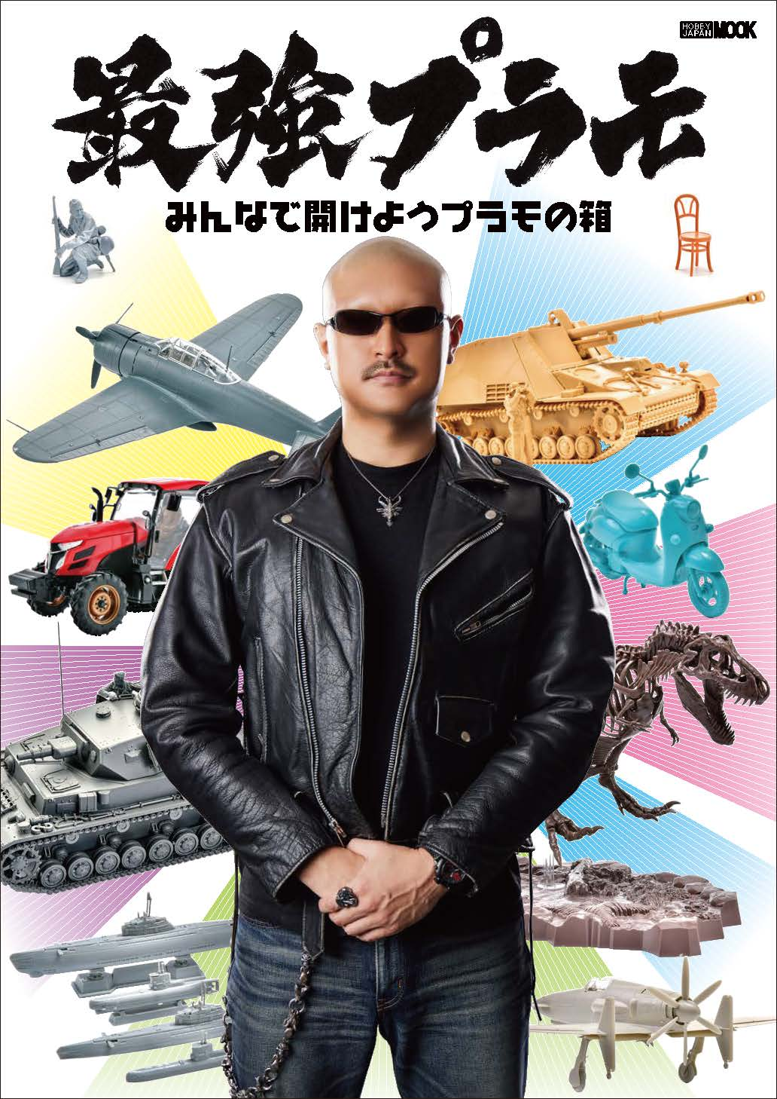
「マフィア梶田」さんも登場！様々なプラモデルをご紹介！
世の中の数あるプラモデルから、見て楽しい組んで面白い“最強プラモデル”を紹介したムック「最強プラモ -みんなで開けようプラモの箱-」が10月5日(水)に発売。
「箱の中はどうなっているんだろう？」「作ってみたいけど知らないジャンルのプラモデルは難しそう」と思っている人に向けて、さまざまなジャンルのプラモデルから、箱のイラストや説明書、パーツの形状などをたっぷりご紹介！ プラモデルの組み方やキットの特徴、魅力を味わえる内容となっております。
また、本書のプラモナビゲーターとしてマフィア梶田さんも登場！クルマやロボット、ご自身のプラモデルで遊んでもらいました。
模型を始めたいけど何からやろうか悩んでいる人、次作りたいプラモの参考を探している人にピッタリな一冊です！
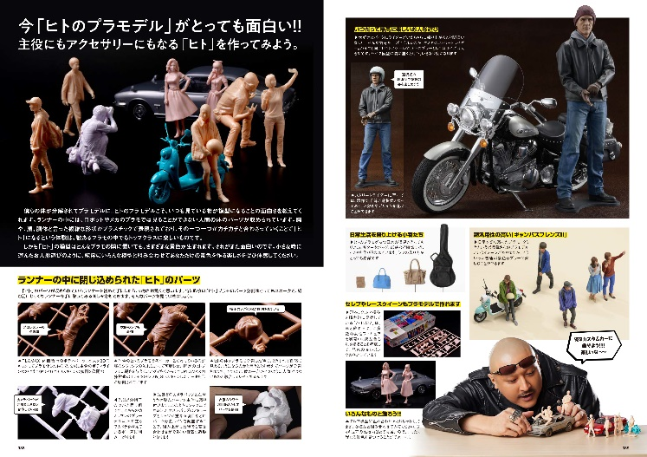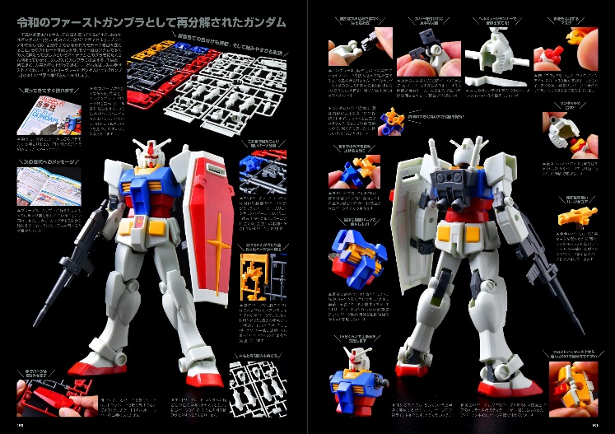

【商品情報】
最強プラモ -みんなで開けようプラモの箱-
●発売日：2022年10月5日（水）発売
●定価：2,200円（本体2,000円＋税10%）
●雑誌コード：68158-31
●ISBNコード：978-4-7986-2957-5
●JANコード：9784798629575
●判型：B5判 平綴じ
●発売元：ホビージャパン

【権利表記】
©創通・サンライズ

【プレスリリースに関するお問い合わせは下記まで】
株式会社ホビージャパン 広報宣伝課 並木・有賀・岡本
〒151-0053 東京都渋谷区代々木 2-15-8 E-mail：pr@hobbyjapan.co.jp
TEL：03-5304-9115 URL：http://hobbyjapan.co.jp/

